インターネットショッピング
http://www.zenkokutategu.com
全国建具組合連合会のHP上で貴社の製品を販売してみませんか？
ただいまOPENキャンペーン中！ 年間掲載料6,000円（出品物一点にかかる）
がいまなら無料！（H１７年１１月１日～H１９年３月末日まで）
この機会をお見逃しなく！
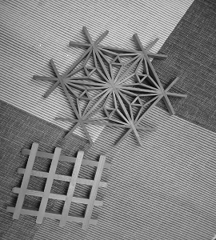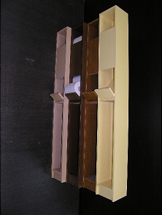
組子コースター トイレットペーパーホルダー
問合せ先 全国建具組合連合会青年部 ホームページ委員会内
インターネットショッピング委員長 三島敬行まで
E-Mail：zenkoku.shop@hotmail.co.jp

